户外活动观察案例表
基本信息 | 观察时间:2021.6.10  观察对象: 贾子轩  观察目的: 是否具有发现问题，解决问题的能力  观察内容: 玩沙水过程中孩子如何解决问题  观察教师：邹榴玉  观察背景：这学期第二次集体进入沙水区玩
事件描述 |  | 现场呈现
户外区域活动开始了，贾子轩来到了沙水区，换上雨靴拿起铲子进入了沙坑。先到处看了一会后来到了木头管道流水下来的地方，那里积了一滩水，贾子轩便用铲子开始挖沟。沿着水流的方向挖了大概一米长后，钱老师拿来了一段PVC管，说：“这个水一直渗进沙子里，你能看看这个管有什么用吗？”听完贾子轩将管子铺到了刚刚挖好的水沟里。钱老师说：“这里还有一些管子，你也可以拿去用。”贾子轩又拿来一个管子将两个管子连了起来，后面的管子高，不是很平整，他又把管子拿走，说：“我现在还不要用，我要先来挖。”然后继续往后挖沟。这时候王梓慧来了，贾子轩说：“我们一起来挖吧。”王梓慧说我要去接水，然后走开了。 |  | 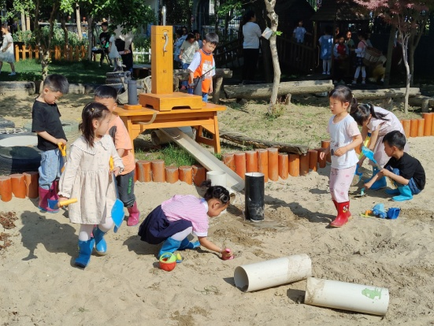
这时候贾子轩看到旁边罗长涛和周璟雯也在挖水沟，就过去帮他们一起挖了一会，回来发现自己挖的水沟不流水了，说：“呀，水怎么没有了？是不是哪里堵住了？我去看看呢。”往上一看发现上面的管道里面都是沙，就问周璟雯：“这里面怎么这么多沙，堵住了水都流不下去了。”于是贾子轩去用手将管道里的沙子挖走，挖了一会后开始用铲子铲沙，清理的速度更快了。沙子铲完以后贾子轩发现还是没有水，再看过去发现罗长涛把两个水管都通向了另外一边的管道。他走过去把一个水管又放到了这边的管道，罗长涛说：“你干嘛？”贾子轩说：“我们这边的水沟没水了，我们需要水。”罗长涛说：“好吧，让开，我要来打水了。”于是贾子轩挖的水沟又开始有水流动了。 |  | 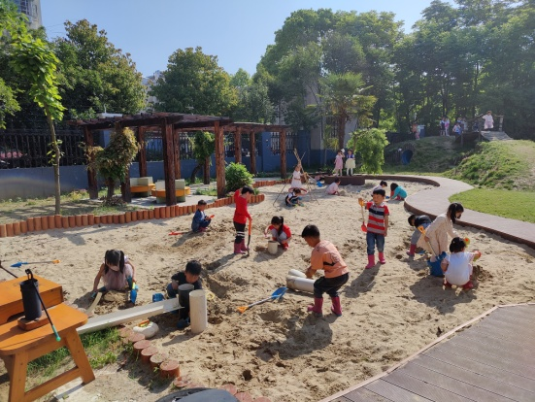
信息分析 | 《指南》中指出中班幼儿能对事物或现象进行观察比较，发现其相同与不同。能根据观察结果提出问题，并大胆猜测答案。贾子轩小朋友在沙水游戏中的表现基本上能达到该年龄段幼儿在科学探究方面的目标。在发现没有水的时候大胆猜测可能是哪里堵住了，去解决问题的时候发现果然是管道堵塞了。在一个问题解决后能去验证下自己的猜测，发现还是没水后继续想办法解决问题。
支持与  跟进 | 1.在游戏时注意引导他观察水在不同材质的物体上流动的不同，让其发现水会渗进沙子里面，如果需要挖水沟的话可以借助pvc管来让水流动起来。  2.拍摄视频集体分享，在视频中让孩子发现水是从高处往低处流动的这一物理现象。

